Projet de fin d'année
Jeu du Qui est ce ?

Réalisé par :
NAIMA Mehdi olmehdiol@gmail.com
SCHMITZ Katia katia9301@hotmail.fr
MSADDEK Mohamed msaddek.mohamed@gmail.com
DUHAMEL Anthony dudu.anto@gmail.com

Encadré par :
Catherine Recanati & Nicolas Rolin

Licence 3 Informatique
Année 2014-2015

TABLE DES MATIERES

INTRODUCTION

A. Analyse approfondie et spécifications fonctionnelles

A.1. Analyse approfondie et analyse des besoins
A.2. Liste des fonctionnalités du logiciel

B. Conception

B.1. Conception architecturale
B.2. Conception de l'interface utilisateur
B.3. Conception détaillée

C. Planning prévisionnel

INTRODUCTION

Pour notre projet de fin de licence, nous allons concevoir le jeu du Qui-est-ce en réseau. Nous avons choisi ce sujet car nous voulions coder un jeu. De plus c'est l'occasion d'approfondir nos connaissances en réseau. Ce projet nous permettra aussi de travailler en groupe et ainsi d'améliorer notre organisation. Notre sujet n'étant pas défini, il nous permettra d'apprendre à concevoir un logiciel en partant de rien.

Dans ce rapport, nous allons montrer notre première approche du sujet. Ainsi nous développerons l'analyse de celui-ci puis nous nous intéresserons à l'organisation que nous allons adopter pour le réaliser.

A. Analyse approfondie et spécifications fonctionnelles

A.1. Analyse approfondie et analyse des besoins

Quel est l’objectif du logiciel ?

Notre logiciel permet de jouer en réseau sur un ordinateur au célèbre jeu de société « Qui est ce ? » créé par Theo et Ora Coster en 1979.

Une partie de Qui-est-ce ? se joue à deux joueurs. Chaque joueur dispose d'un plateau sur lequel sont représentés les portraits de 24 personnages. Au début de la partie, chaque joueur choisit secrètement l'un de ces personnages. Le but du jeu est alors de deviner le personnage choisi par l'adversaire, en posant des questions sur son apparence physique.
Chaque joueur pose à tour de rôle une question à son adversaire, pour laquelle il est possible de répondre par oui ou par non.
Le premier joueur à deviner correctement l'identité du personnage choisi par l'adversaire remporte la partie.

Notre jeu devra alors gérer plusieurs objets et les interactions entre ces derniers. Les principaux objets composant le Qui est-ce sont :
  - des joueurs, acteurs principaux du jeu
  - des parties opposant deux joueurs (voir plus dans une version revisitée du jeu)
Chaque partie est constituée :
  - d'un plateau contenant la liste des personnages
  - d'une boite de dialogue permettant de poser les questions à l'autre joueur

Les tâches principales pouvant être utilisées par un utilisateur seront :
  - s'inscrire (se connecter) sur le logiciel et ainsi devenir joueur
  - jouer une partie, soit en choisissant un adversaire, soit en acceptant une partie
Lors d'une partie, le joueur pourra :
  - voir le plateau de jeu correspondant à sa partie et interagir avec (éliminer des personnages)
  - poser des questions à son adversaires à travers la boite de dialogue et lui répondre

On pourra par la suite imaginer d'autres fonctionnalités pour compléter notre logiciel ( tableau de scores, partie multijoueurs, … )

A quel type d’utilisateur s’adresse le logiciel ?

Le jeu du Qui est-ce doit être accessible aux personnes de 6 ans et plus. La plupart de nos utilisateurs n'auront donc pas de connaissances poussées en informatique. Notre logiciel devra donc être simple d'utilisation pour être accessible à tous.

Quel est le contexte d’utilisation du logiciel ?

Ce logiciel sera donc utilisé comme loisir.

Entrées et sorties du logiciel

Les utilisateurs devront entrer quelques données : son pseudo et son mot de passe pour pouvoir utiliser le logiciel. Lors d'une partie, le logiciel produira à plusieurs reprises le plateau de jeu, mis à jours après certaines actions du joueur. De la même manière, il devra gérer l'affichage de la boite de dialogue.

A.2. Liste des fonctionnalités du logiciel

Pour pouvoir utiliser le logiciel, il devra avoir plusieurs fonctionnalités de base.

- se connecter : l'utilisateur renseigne un pseudo (et éventuellement un mot de passe) pour pouvoir accéder au reste des fonctionnalités.

Puis il y a les fonctionnalités générales du logiciel, celles qui sont présentes en dehors d'une partie :

- voir_liste_attente : l'utilisateur demande à voir la liste des joueurs en attente, afin de pouvoir proposer une partie à l'un d'eux
- proposer_une_partie : l'utilisateur peut proposer une partie à un autre utilisateur connecté au logiciel
- voir_partie_proposée : voir liste des parties qui lui sont proposées par d'autre utilisateurs
- accepter_une_partie : l'utilisateur peut accepter une partie qui lui est proposée
- quitter : pour pouvoir quitter le logiciel

Il y a également les fonctionnalités accessibles lors d'une partie.

Celles relatives au plateau du jeu :
- choisir_personnage_à_deviner : cette fonctionnalité est accessible au début de la partie, et permet au joueur de choisir le personnage que l'autre devra deviner
- deviner_personnage : cette fonctionnalité est accessible lorsque la partie est commencée et permet de proposer une réponse
- éliminer_personnage : cette fonctionnalité est accessible lorsque la partie est commencée et permet d'éliminer des personnages après avoir posé une question

Celles relatives à la boite de dialogue :
- discuter : permet à l'utilisateur de discuter avec son adversaire hors contexte du jeu
- poser_question : permet de poser une question à son adversaire (dans le cadre du jeu)
- répondre : permet de répondre à la question posée par son adversaire (dans le cadre du jeu)
Et d'autres fonctionnalités accessibles lors d'une partie :
- quitter_partie : permet de revenir aux fonctionnalités générales

Enfin nous pourrons imaginer des fonctionnalités supplémentaires comme :
//à compléter
B. Conception

B.1. Conception architecturale
D ́terminer pr ́cis ́ment les entr ́es et les sorties du logiciel D ́terminer pr ́cis ́ment les entr ́es et les sorties du logiciel D ́terminer pr ́cis ́ment les entr ́es et les sorties du logiciel D ́terminer pr ́cis ́ment les entr ́es et les sorties du logiciel : l’utilisa-
- Choix d'implémentation

Configuration matérielle:notre logiciel fonctionnera sur des ordinateurs. Il faudra donc un écran, une souris et un clavier.

Configuration logicielle :dans l'idéal notre logiciel fonctionnera sur tout système d'exploitation, un compilateur java sera nécessaire à sa mise en route (son installation) . L'utilisation de bibliothèque reste à définir au fur et à mesure des besoins.

Choix de l'environnement de développement :pour réaliser ce projet nous avons choisi le langage de programmation java, on utilisera l'éditeur de texte pour écrire le code (gedit), le compilateur et le débogueur (javac).

- Les différents modules

- module interface (ou vue) : il permettra d'initialiser, modifier l'interface après demande du serveur selon les actions du joueur
- module serveur (ou contrôleur) : il permettra de faire la liaison entre les actions de l'utilisateur et l'interface graphique du logiciel et la base de données
- module joueur : il permettra de gérer les actions du joueur
- module BDD (base de données) : il permettra de gérer la base de données ( personnages, joueur, scores, …) suite aux demandes du serveur selon les différentes actions du joueur

- graphe de dépendances

Module
Interface
Module
Base de donnée

Module
Joueur
Module
Serveur
_ _ _ _ _ _ _ _

Le module Joueur utilisera le module Interfaces.
Le module Serveur utilisera le module BDD.
Les modules Joueur et Serveur communique par sockets.

B.2. Conception de l'interface utilisateur

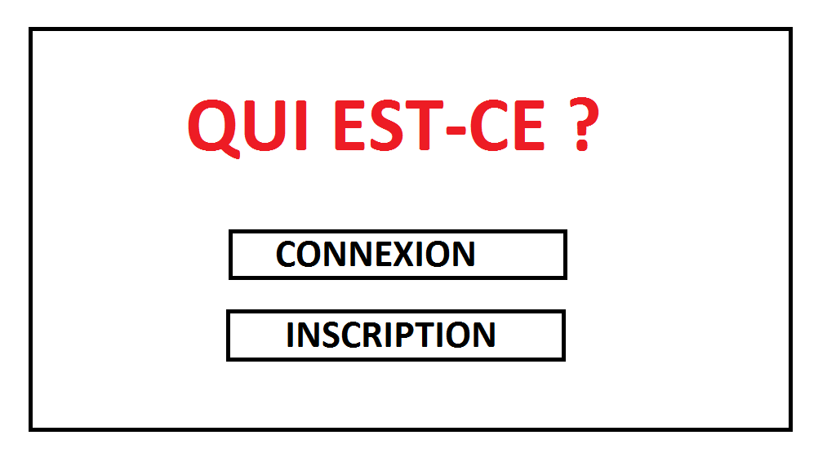
interface d'accueil
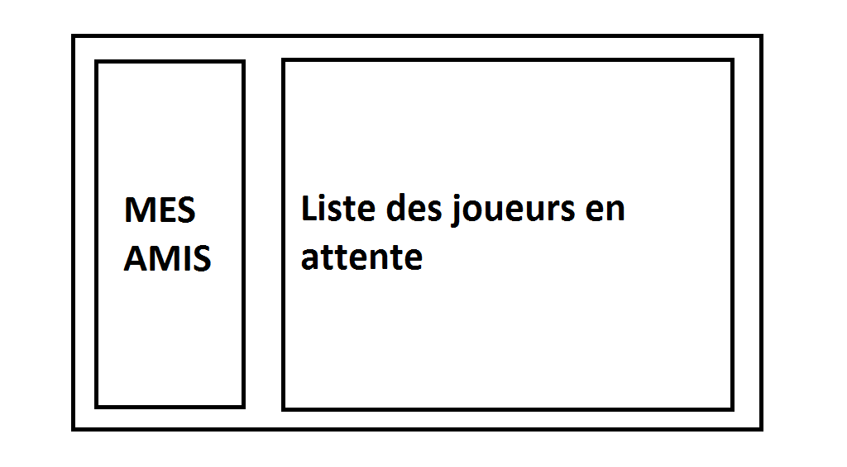
interface post connexion (menu, options, etc)

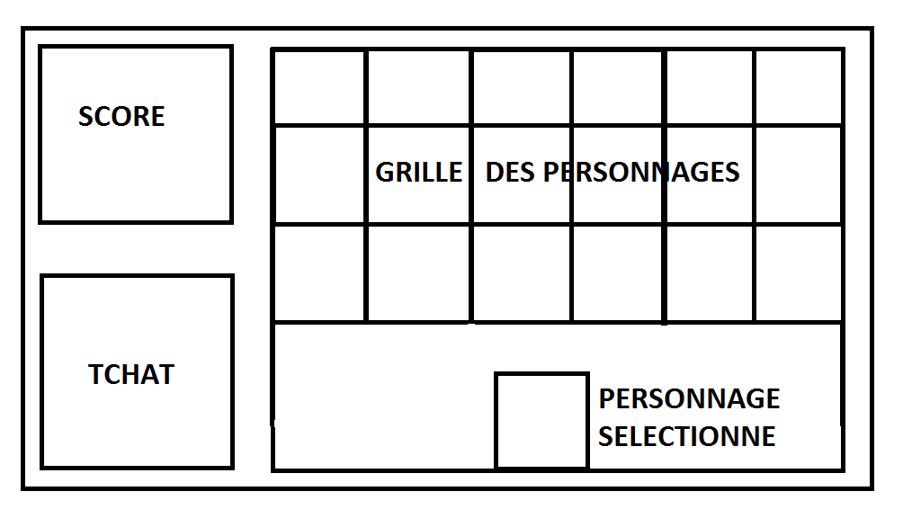
interface de partie

B.3. Conception détaillée ( description des modules)

Dans cette partie, nous parlerons de chaque module en expliquant son fonctionnement général, avec quel autre module il intéragit, comment nous l'avons organisé (création de différentes classes), comment les méthodes principales sont construites et enfin nous listerons les méthodes qui seront utilisées dans les autres module afin de pouvoir les coder indépendemment. Pour les autres méthodes il faut voir à ANNEXE ? .

B.3.1 Module BDD et Serveur et leurs intéractions

- Module BDD

Description générale :
Les fonctions de ce module servent à modifier, ajouter et sélectionner des informations de la base de données. Il permettra de gérer les données permanentes du logiciel.

Interactions avec les autres modules :
La base de données répond à des demandes du serveur ( le module serveur fera appel à des fonctions du module BDD).

Diagramme de classes du module :

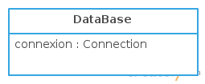

Fonctionnement des méthodes principales :
// à remplir

Principales fonctions utiles au module Serveur :
  - boolean inscription ( String pseudo, String motPasse)
  - boolean connexion( String pseudo, String motPasse )
  - void deconnexion ( String pseudo)
  - String listeJoueur( String pseudo)
  - String afficherScores( String pseudo)
  - void majScore( String gagnant, String perdant)

Fonctions supplémentaires utiles au module Serveur :
  - int getNombreQuestion()
  - int[] getChampReponse( int question )
  - int getBonneReponse( int image, int champ)
  - boolean verifierImage( int id_image, int champ, int valeur_ref, boolean correct)
  - String listeQuestion()

Tables de la base de données :

Pour la liste des méthodes voir ANNEXE ?

- Module Serveur

Description générale :
Le serveur reçoit et renvoie des données du Joueur, éventuellement peut faire des demandes auprès de la BDD

Interactions avec les autres modules :
Il interagit avec le Joueur à travers des sockets. Il interagit également avec la BDD.

Diagramme de classes du module :

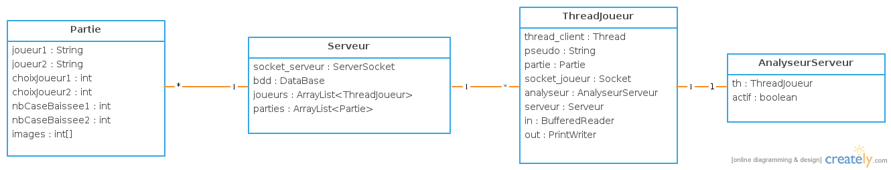
Fonctionnement des méthodes principales :

  - méthode de la classe Serveur

nomMethode : arg1 , arg2 , … , argN
==> recupère ou modfie de l'information à partir des arguments en appelant des méthodes des classes DataBase et Partie
==> traite éventuellement l'information recueillie
==> renvoie éventuellement l'information

  - méthode de la classe ThreadJoueur

nomMéthode : arg1, arg2, …, argN
==> analyse éventuellement les arguments
==> appelle des méthodes du serveur pour traiter ou récupérer de l'information selon les arguments
==> traite éventuellement l'information recueillie
==> envoie un message au module Joueur à travers la socket avec l'information

  - Pour les classes Partie et AnalyseurServeur, les méthodes n'ont pas de mode de fonctionnement spécifique.

Fonctions utiles aux autres modules :
Aucun autre module ne devrait avoir à utiliser des fonctions de ce module. Ces méthodes étant définie par la même personne, il n'est pas utile de les détailler ici.

Pour la liste des méthodes voir ANNEXE ?

B.3.2 Module Interface et Joueur et leurs interactions

- Module Interface

Description générale :
Les fonctions de ce modules servent à manipuler l'interface graphique à l'aide d'une bibliothèque prédéfinie.

Interactions avec les autres modules :
Il interagit avec le module joueur en répondant aux demandes de celui-ci et modifiant les composants de l'interface graphique en conséquent.

Fonctions utiles aux autres modules :

  - boolean initialisation_fenetre()
  - boolean fenetre_liste_attente( String liste_attente)
  - boolean fenetre_jeu
  - boolean case_inactive( integer indice )
  - boolean update_tchat (String message)
  - boolean afficher_score (String score)

- Module Joueur

Description générale :
Le joueur décide, à travers l'interface, des différentes actions reliant l'utilisateur et le serveur.

Interactions avec les autres modules :
Il interagit avec le Serveur à travers des sockets. Il interagit également avec l'interface.

Fonctions utiles aux autres modules : aucun autre module ne devrait avoir à utiliser des fonction de ce module.

B.3.3 Intéractions module Joueur et module Serveur

Les modules Joueur et Serveur sont globalement indépendants. Il faut ce pendant définir les requêtes qui vont être envoyées par l'un et l'autre.
Pour traiter les différentes requêtes, nous leur avons attribué des numéros. Chaque requête sera donc de la forme :

numero requête : argument1 : argument2 : ….

Requêtes envoyées par le module Joueur au module Serveur

ACTIONS | REQUETE
Inscription | 1:pseudo:motPasse
Connexion | 2:pseudo:motPasse
Demande liste d'attente (joueurs disponibles) | 3 :
Faire une demande de partie | 4:pseudoAdversaire
Repondre à une demande de partie (accepter) | 5:1
Repondre à une demande de partie (refuser) | 5:0
Choisir l'image à deviner | 7:num  avec num l'indice de l'image dans la table de jeux
Mettre à jour le nombre de cases baissées | 8:nb  avec nb le nombre de cases baissées
Proposer une réponse | 10 :num  avec num l'indice de l'image proposée
Parler à travers la boite de dialogue | 11:texte
Demande d'envoi d'image | 13:i  avec l'indice de l'image à envoyer
Demande de scores | 14 :
Deconnexion | 15 :
Créer le joueur automatique | 30:pseudo
Poser une question automatque | 31:i  avec i l'indice de la question posée
Demander la liste des questions disponibles | 33 :

Requêtes envoyées par le module Serveur au module Joueur

ACTIONS | REQUETES
Réponse inscription (favorable) | 1:1
Réponse inscription (défavorable) | 1:0
Réponse connexion (favorable) | 2:0
Réponse connexion (défavorable) | 2:1
Envoyer liste d'attente | 3:joueur1:joueur2:joueur3 : etc
Envoyer une demande de partie | 5:pseudoJoueur  avec pseudoJoueur le pseudo du joueur ayant fait la demande
Envoyer réponse de demande de partie (favorable) | 6:1
Envoyer réponse de demande de partie (défavorable) | 6:0
Envoyer le nombre de cases baissées par l'adversaire | 9:nb  avec nb le nombre de case baissées par l'adversaire
Envoyer messsage de victoire | 10:Gagnée
Envoyer message de défaite | 10:Perdue
?? | 20 :
Envoyer du texte dans la boite de dialogue | 11:Texte
Envoyer Scores | 14 :pseudo nb1 nb2 :pseudo2 nb1 nb2 : etc  avec nb1 le nombre de victoire  et nb2 le nombre de défaite
Envoyer message de partie interrompue | 16 :
Raffraichir la liste d'attente (supprimer le joueur) | 17:pseudo:0
Raffraichir la liste d'attente (ajout du joueur) | 17 :pseudo:1
Envoi nombre de questions au joueur automatique | 30:nb  avec nb le nombre de question
Envoi des images à baisser automatiquement | 32:i1:i2:i3:etc  avec i1,i2,i3 les indices des images à baisser
Envoi de la liste de questions | 33:quest1:quest2 : etc  avec quest1,quest2 les questions

- Planning prévisionnel

Module BDD
  Documentation
  Partie Connexion
  Jeu
  Intégration
  1 semaine
  1 semaine
  2 semaines
  2 semaines
Module Serveur
  Documentation
  Partie Connexion
  Jeu
  Intégration
  1 semaine
  1 semaine
  2 semaines
  2 semaines
Module  Interface
  Documentation
  Partie Connexion
  Jeu
  Intégration
  1 semaine
  1 semaine
  2 semaines
  2 semaines
Module joueur
  Documentation
  Partie Connexion
  Jeu
  Intégration
  1 semaine
  1 semaine
  2 semaines
  2 semaines

Le travail sera partagé en deux grandes parties : une composée des modules interface et joueur, l'autre des modules serveur et base de données. Chaque partie a été attribuée à deux personnes.
La première à: MSADDEK Mohamed et DUHAMEL Anthony.
La deuxième à : NAIMA Mehdi et SCHMITZ Katia.

Chaque module peut être codé en parallèle des autres. Pour chaque module on aura d'abord une phase de documentation puis il faudra réaliser la partie connexion qui comprend la phase de connexion au logiciel et toute la partie menu (voir les deux premières interfaces). Puis le codage du jeu suivi de l'intégration des modules. Ces deux dernières étapes seront les plus longues.

Nous nous réunirons chaque semaine pour faire un point sur le travail de chacun et expliquer aux autres les modifications apportées.

ANNEXE
LISTE DES METHODES PAR MODULE

MODULE SERVEUR

- LA CLASSE ANALYSEURSERVEUR

// Constructeur, get, set
public AnalyseurServeur(ThreadJoueur th)
public boolean getActif()

//Fonctions principales
public void principale()

- LA CLASSE PARTIE

// Constructeur, get, set

public Partie(String pseudo1,String pseudo2)

public String getAdversaire(String pseudo)
public int getImage(int i)
public String getJoueur1()
public String getJoueur2()
public int getNbCaseBaissee(String pseudo)
public int[] getTabImages()
public void setChoixJoueur(String pseudo,int choix)

//Méthodes pour manipuler les parties

public void ajouterCase(String pseudo,int nb)
public void initialiseImagePartie()
public boolean verifierChoix(String pseudo,int choix)

- LA CLASSE SERVEUR

// Constructeur, get, set

public Serveur()

public ThreadJoueur getThreadJoueur(String pseudo)

// Méthodes principales

public static void main(String args[])

//Méthodes utilisées par la classe ThreadJoueur

// Méthodes faisant appel à la classe DataBase

public boolean connexion(String pseudo,String motPasse)
public void deconnexion(String joueur)
public boolean inscription(String pseudo,String motPasse)
public String listeAttente(String joueur)
public String listeQuestion()
public int recupereNbQuestion()
public String recupererReponseQuestion(Partie p ,String pseudo, int question)
public String recupererScores(String joueur)

//Méthodes faisant appel à la classe Partie

public void ajouterChoixPersoPartie(int choix,String joueur,Partie p)
public int augmenterCaseBaissee(Partie p,String joueur,int nb)
public void chargerImagePartie(Partie p)
public Partie creerPartie(String joueur1,String joueur2)
public boolean existePartie(String joueur)
public ThreadJoueur getPartieAdversaire(String joueur,Partie p)
public int recupererImagePartie(int num, Partie p)
public void supprimerPartie(Partie p)
public boolean verifierReponse(Partie p,String joueur,int choix)

//Méthodes autre

public boolean estOrdinateur(String pseudo)
public void raffraichirListeAttente(String joueur, int sens)

- LA CLASSE THREADJOUEUR

// Constructeur, get, set

public ThreadJoueur(Socket sock,Serveur serv)

public BufferedReader getInput()
public String getPseudo()

//Méthodes principales

public void envoiMessageJoueur(String message)
public void run()

//Méthodes utilisées par la classe AnalyseurServeur

public void afficherScores()
public void choisirPerso(String num_perso)
public void choixAdversaire(String pseudo_adv)
public void connexion(String pseudo,String motPasse)
public void creationJoueurAuto(String pseudo)
public void deconnexion()
public void demandeAccept(String reponse)
public void envoiImage(String image)
public void envoiQuestion()
public void envoiQuestionAuto(String num_question)
public void envoiTexte(String texte)
public void inscription(String pseudo,String motPasse)
public void listeAttente()
public void nbCaseBaissee(String nb)
public void proposeReponse(String num_perso)
public void raffraichirListeAttente(String pseudo, int sens)

MODULE BASE DE DONNEES

- LA CLASSE DATABASE

// Constructeur, get, set

public DataBase()

//Méthodes principales

public void fermerConnection()

//Méthodes utilisées par la classe Serveur

public String afficherScore(String pseudo)
public boolean connexion(String pseudo,String password)
public void deconncterTous()
public void deconnexion(String pseudo)
public int getBonneReponse( int id_img,int champ)
public int[] getChampReponse( int id_question )
public int getNombreQuestion()
public boolean inscription(String pseudo,String password)
public String listeJoueur(String pseudo)
public String listeQuestion()
public void majScore(String pseudo,boolean gagne)
public boolean verifierImage(int id_image, int num_champs,int br, boolean correct)

//Méthodes autres

public void arrangerClassement(String pseudo)
public void decalerScore(int debut,int fin,String pseudo,int x)
public int recupererNombre()
public void remplirTableau(int[] tab,String pseudo)
public void setRang(String pseudo,int indice,int i)

MODULE JOUEUR

MODULE INTERFACE

